27 января
В целях пропаганды соблюдения ПДД всеми участниками дорожного движения
В РЕСПУБЛИКЕ ПРОВОДИТСЯ ЕДИНЫЙ ДЕНЬ
БЕЗОПАСНОСТИ ДОРОЖНОГО
ДВИЖЕНИЯ

«Вместе – за безопасность на дорогах!»

В 2022 году на дорогах Могилевской области зарегистрировано 373 ДТП, в которых 49 человек погибли и 410 получили травмы

Госавтоинспекция напоминает:
Любое нарушение Правил может привести к трагическим последствиям.
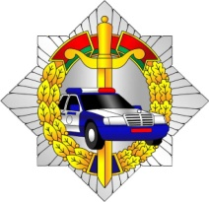
Будьте предусмотрительны!

ГАИ УВД Могилевского облисполкома

